Resolución del Pleno del Instituto de Transparencia, Acceso a la Información Pública y Protección de Datos Personales del Estado de México y Municipios, con domicilio en Metepec, Estado de México, de fecha ocho de diciembre de dos mil veintiuno.

VISTO el expediente conformado con motivo del Recurso de Revisión 04956/INFOEM/IP/RR/2021 y 04957/INFOEM/IP/RR/2021 acumulados, interpuesto por XXXXXXXXXXXXXXXX, en lo sucesivo Recurrente o Particular, en contra de la respuesta del Sujeto Obligado, Universidad Politécnica del Valle de Toluca, a las solicitudes de acceso a la información pública 00207/UPVT/IP/2021 y 00208/UPVT/IP/2021, se emite la presente Resolución, con base en los Antecedentes y Considerandos que a continuación se exponen:

ANTECEDENTES:

- Presentación de la solicitud de información.

En fecha veinticuatro de septiembre de dos mil veintiuno, se tuvieron por recibidas dos solicitudes de acceso a la información pública, a través del Sistema de Acceso a la Información Mexiquense (SAIMEX), ante el Sujeto Obligado Universidad Politécnica del Valle de Toluca, a las que se les asignó los números de expedientes 00207/UPVT/IP/2021 y 00208/UPVT/IP/2021, mediante la cual se solicitó lo siguiente:

00207/UPVT/IP/2021
DESCRIPCIÓN CLARA Y PRECISA DE LA INFORMACIÓN SOLICITADA
“Acuerdos generados y estatus de cumplimiento del Comité de Transparencia a septiembre 2021"

00208/UPVT/IP/2021
DESCRIPCIÓN CLARA Y PRECISA DE LA INFORMACIÓN SOLICITADA
“Acuerdos generados y estatus de cumplimiento del Comité de Ética a septiembre 2021"

El Particular no anexó documentación a su solicitud de información.
Modalidad de entrega a través del SAIMEX

- Respuesta del Sujeto Obligado

En fecha cinco de octubre de dos mil veintiuno, la Universidad Politécnica del Valle de Toluca, notificó al Particular, mediante el Sistema de Acceso a la Información Mexiquense (SAIMEX), la respuesta a las solicitudes de información número 00207/UPVT/IP/2021 y 00208/UPVT/IP/2021, en el siguiente sentido:

00207/UPVT/IP/2021
“…
De conformidad con los artículos 1, 2, 3, fracciones XLIV, 4, 12, 16, 23 fracción V, 24 fracción XI y último párrafo, 50, 51, 53 fracciones I, IV, V y VI de la Ley de Transparencia y Acceso a la Información Pública del Estado de México y Municipios, me permito comentar a usted lo siguiente: En atención a la solicitud de información pública registrada con el número de folio 00207/UPVT/IP/2021, que realizó a través del SAIMEX, sírvase encontrar en archivo adjunto copia digitalizada en formato PDF del oficio emitido por la Servidora Pública Habilitada del Departamento de Información, Planeación, Programación y Evaluación de la Universidad Politécnica del Valle de Toluca, en el cual se detalla lo referente a su solicitud de información. Finalmente, se hace de su conocimiento el término de quince días para interponer el recurso de revisión que señala en los artículos 176, 177 y 178 de la Ley referida, en caso de considerar que la respuesta es desfavorable a su solicitud. Sin otro particular, aprovecho la ocasión para enviarle un cordial saludo.”(Sic)

Respuesta que fue acompañada por los archivos siguientes:

CT SESIONES ORDINARIAS.rar.- Conteniendo las actas del Comité de Transparencia siguientes: Tercera y Cuarta ordinarias del año 2020 así como las actas de las sesiones Primera y Segunda Ordinarias del año 2021.
OFICIO DIPPyE SAIMEX 207.PDF.- Con oficio de la Jefa del Departamento de Información, Planeación, Programación y Evaluación y dirigido al Titular de la Unidad de Transparencia y con el cual da respuesta a la solicitud de información.
Oficio DIPPYE solicitud 207.PDF.- Con el que la Jefa del Departamento de Información, Planeación, Programación y Evaluación da respuesta al Solicitante.

00208/UPVT/IP/2021
“…
De conformidad con los artículos 1, 2, 3, fracciones XLIV, 4, 12, 16, 23 fracción V, 24 fracción XI y último párrafo, 50, 51, 53 fracciones I, IV, V y VI de la Ley de Transparencia y Acceso a la Información Pública del Estado de México y Municipios, me permito comentar a usted lo siguiente: En atención a la solicitud de información pública registrada con el número de folio 00208/UPVT/IP/2021, que realizó a través del SAIMEX, sírvase encontrar en archivo adjunto copia digitalizada en formato PDF del oficio emitido por la Servidora Pública Habilitada del Departamento de Información, Planeación, Programación y Evaluación de la Universidad Politécnica del Valle de Toluca, en el cual se detalla lo referente a su solicitud de información. Finalmente, se hace de su conocimiento el término de quince días para interponer el recurso de revisión que señala en los artículos 176, 177 y 178 de la Ley referida, en caso de considerar que la respuesta es desfavorable a su solicitud. Sin otro particular, aprovecho la ocasión para enviarle un cordial saludo”

Respuesta a la cual se acompañaron los archivos siguientes:

CT SESIONES ORDINARIAS.rar.- Conteniendo las siguientes Actas del Comité de Ética: Tercera Sesión Ordinaria del dos mil veinte, Primera y Segunda Sesiones Ordinarias de dos mil veintiuno.
OFICIO DIPPyE SAIMEX 208.PDF.- Con oficio de la Jefa del Departamento de Información, Planeación, Programación y Evaluación y dirigido al Titular de la Unidad de Transparencia y con el cual da respuesta a la solicitud de información.
Oficio DIPPYE solicitud 208.PDF.- Con el que la Jefa del Departamento de Información, Planeación, Programación y Evaluación da respuesta al Solicitante.

II. Interposición del Recurso de Revisión.

En fecha dieciséis de octubre de dos mil veintiuno, se recibió en este Instituto, a través del Sistema de Acceso a la Información Mexiquense (SAIMEX), los Recursos de Revisión interpuestos por el Recurrente, en idénticos términos para ambas solicitudes de información:

SOLICITUD 00207/UPVT/IP/2021 y 00208/UPVT/IP/2021
ACTO IMPUGNADO
“Información incompleta”

RAZONES O MOTIVOS DE LA INCONFORMIDAD
“No se consideran los acuerdos generados desde la implementación del Comité a septiembre 2021, en sesiones ordinarias y extraordinarias, además del estatus de cumplimiento de acuerdos”

El Particular no adjuntó archivos a la interposición del Recurso de Revisión.
IV.- Trámite del Recurso de Revisión ante el Instituto

- Turno del Recurso de Revisión.

El seis de octubre de dos mil veintiuno, el Sistema de Acceso a la Información Mexiquense (SAIMEX), asignó los número de expediente 04956/INFOEM/IP/RR/2021 y 04957/INFOEM/IP/RR/2021 a los medios de impugnación que nos ocupan, con base en el sistema aprobado por el Pleno de este Órgano Garante y lo turnó al Comisionado Ponente Luis Gustavo Parra Noriega, para los efectos del artículo 185, fracción I de la Ley de Transparencia y Acceso a la Información Pública del Estado de México y Municipios.

- Admisión del Recurso de Revisión.

El once de octubre de dos mil veintiuno, se acordó la admisión de los Recursos de Revisión interpuestos por el Recurrente en contra del Sujeto Obligado, en términos del artículo 185, fracciones I y II de la Ley de Transparencia y Acceso a la Información Pública del Estado de México y Municipios, lo que fue notificado a las partes el mismo día, a través del Sistema de Acceso a la Información Mexiquense (SAIMEX), en el que se les otorgó un plazo de siete días hábiles posteriores a la misma, para que manifestaran lo que a su derecho conviniera y formularan alegatos.

En tal sentido, el Sujeto Obligado rindió sus informes justificados en similar sentido, en donde ratifica la respuesta primigenia, el veinte de octubre del dos mil veintiuno se dio vista del informe del Recurso 04956/INFOEM/IP/RR/2021 y el del 04957/INFOEM/IP/RR/2021, se reproduce a continuación:

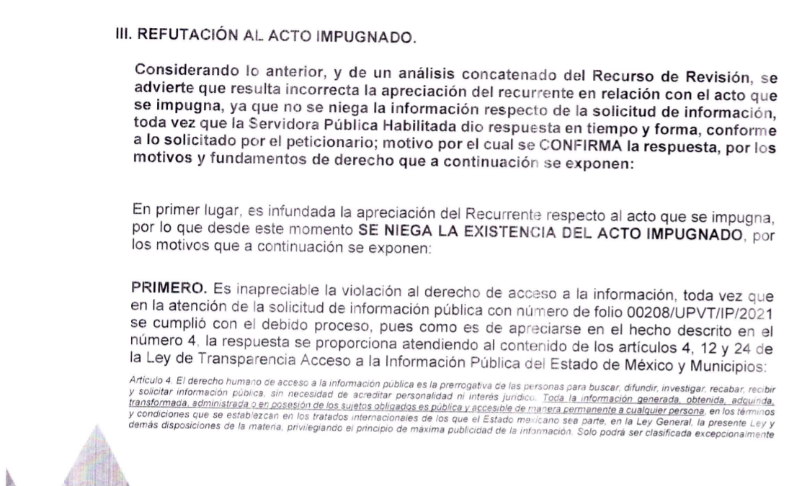

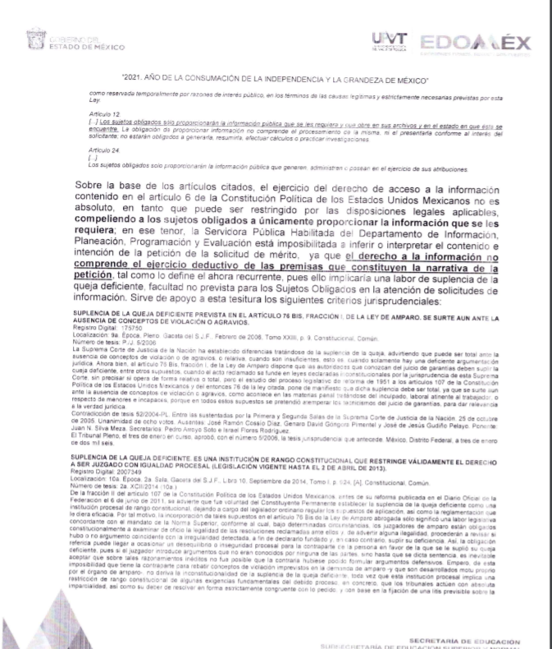

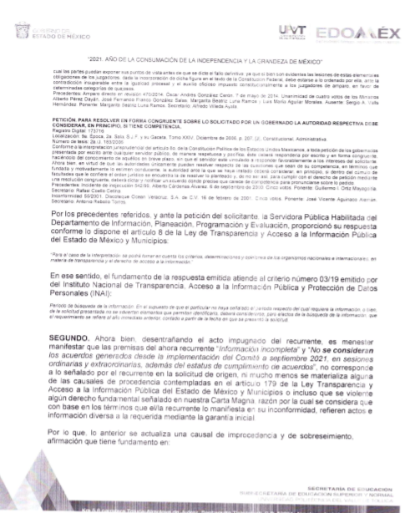

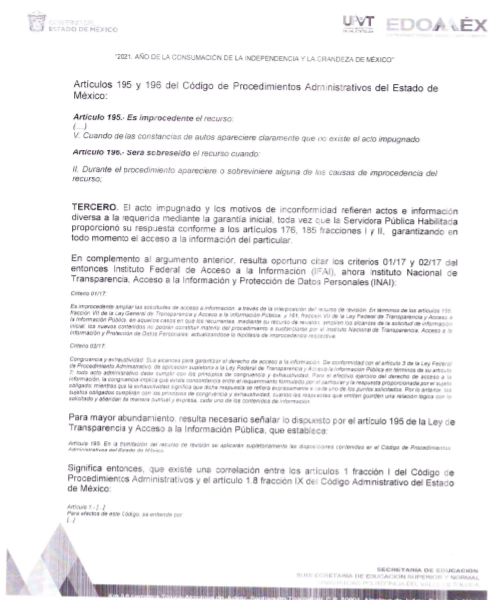

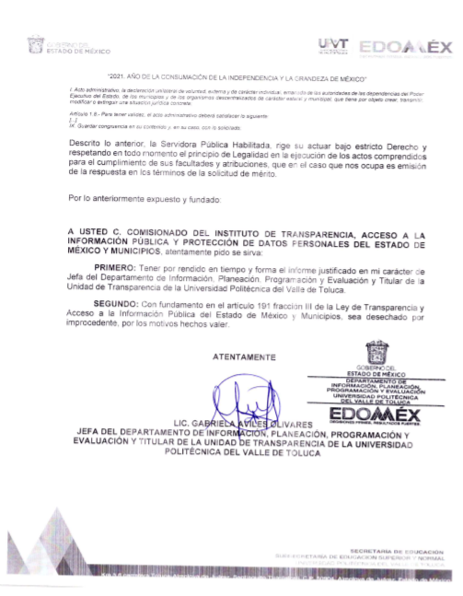
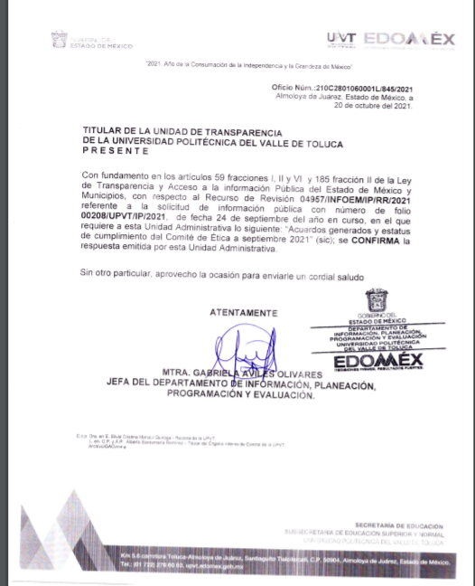

La parte Recurrente, quien fue omisa en realizar manifestación alguna.
c) Acumulación del Recurso de Revisión.

El veinte de octubre de dos mil veintiuno, el Pleno de este Instituto, decretó la acumulación del Recurso de Revisión 04957/INFOEM/IP/RR/2021 al diverso 04956/INFOEM/IP/RR/2021, por ser éste último el más antiguo, sustanciado bajo el índice de esta ponencia, con fundamento en el artículo 18 del Código de Procedimientos Administrativos del Estado de México.

d) Ampliación del plazo para resolver.

El dos de diciembre de dos mil veintiuno, con fundamento en lo dispuesto por el artículo 181, párrafo tercero, de la Ley de Transparencia y Acceso a la Información Pública del Estado de México y Municipios, se acordó ampliar por un periodo de quince días hábiles, el plazo para resolver el Recurso de Revisión que nos ocupa; acto que fue notificado a las partes, el mismo día, mediante el Sistema de Acceso a la Información Mexiquense (SAIMEX).

- Cierre de instrucción.

El tres de diciembre de dos mil veintiuno, al no existir diligencias pendientes por desahogar, se emitió el acuerdo por medio del cual se declaró cerrada la instrucción y se determinó pasar el expediente a resolución, en términos de lo dispuesto en los artículos 185, fracciones VI y VIII de la Ley de Transparencia y Acceso a la Información Pública del Estado de México y Municipios, mismo que fue notificado a las partes el mismo día, a través del Sistema de Acceso a la Información Mexiquense (SAIMEX).

En razón de que fue debidamente sustanciado el expediente electrónico y no existe diligencia pendiente de desahogo, se emite la resolución que conforme a Derecho proceda, de acuerdo a los siguientes:

CONSIDERANDOS:

PRIMERO. Competencia.

El Instituto de Transparencia, Acceso a la Información Pública y Protección de Datos Personales del Estado de México y Municipios, es competente para conocer y resolver el presente recurso de revisión interpuesto por la parte recurrente, conforme a lo dispuesto en los artículos 6°, apartado A, de la Constitución Política de los Estados Unidos Mexicanos; 5°, párrafos vigésimo noveno, trigésimo y trigésimo primero, fracciones I, II, III, IV y V de la Constitución Política del Estado Libre y Soberano de México; 1°, 8°, 9°, 10, 37 y 42, fracciones I, II y III, de la Ley General de Transparencia y Acceso a la Información Pública; 1°, 2°, fracciones II y IV; 13, 29, 36, fracciones I y II; 176, 178, 179, 181 párrafo tercero, 185, 188 y 189 de la Ley Transparencia y Acceso a la Información Pública del Estado de México y Municipios; 7°, 9°, fracciones I y XXIV y 11 del Reglamento Interior del Instituto de Transparencia, Acceso a la Información Pública y Protección de Datos Personales del Estado de México y Municipios.

SEGUNDO. Causales de improcedencia y sobreseimiento.

De las constancias que forman parte del Recurso de Revisión que se analiza, se advierte que previo al estudio del fondo de la litis, es necesario estudiar las causales de improcedencia y sobreseimiento que se adviertan, para determinar su procedencia.

Causales de improcedencia.

Este Instituto realiza el estudio oficioso de las causales de improcedencia, por tratarse de una cuestión de orden público y de estudio preferente (acorde con el Criterio orientador en la Tesis de Jurisprudencia “IMPROCEDENCIA.” (Semanario Judicial de la Federación, Quinta Época, 1985, pág. 262), el cual establece que debe examinarse previamente la procedencia del juicio de amparo, sea que las partes lo soliciten o no, por ser una cuestión de orden público; de tal suerte, deberá ser desechado cualquier Recurso de Revisión que actualice alguno de los supuestos establecidos en el artículo 191 de la Ley de Transparencia y Acceso a la Información Pública del Estado de México y Municipios, por ser improcedente.

En el presente caso, no se actualiza ninguna de las causales de improcedencia establecidas en el ordenamiento jurídico previamente señalado, toda vez que: el recurso fue presentado dentro del plazo establecido en el artículo 178 de la Ley la materia; además, que este Instituto no tiene conocimiento de que se encuentre en trámite algún medio de defensa presentado por el Recurrente ante otra instancia; no existió prevención alguna; la veracidad de la respuesta no formó parte del agravio; ni se realizó una consulta o ampliación a los alcances del requerimiento informativo.

Asimismo, se actualizan las causales de procedencia del recurso de revisión señalada en el artículo 179, fracción V, de la Ley en cita, pues la parte Recurrente se inconformó por la entrega de la información incompleta.

Causales de sobreseimiento.

Por ser de previo y especial pronunciamiento, este Instituto analiza si se actualiza alguna causal de sobreseimiento.

El artículo 192 de la Ley Transparencia y Acceso a la Información Pública del Estado de México y Municipios, señala las causales por las cuales se puede sobreseer en todo o en parte, el Recurso de Revisión; así, del análisis realizado por este Instituto, se advierte que no se actualiza algún supuesto de sobreseimiento; lo anterior, en virtud de que no hay constancias en el expediente en que se actúa, de que el Recurrente se haya desistido del recurso, haya fallecido, sobreviniera alguna causal de improcedencia, que el Sujeto Obligado hubiese modificado o revocado el acto impugnado o bien, haya quedado sin materia.

En ese orden de ideas, se considera procedente entrar al fondo del presente asunto.

TERCERO. Determinación de la Controversia.

Una vez realizado el estudio de las constancias que integran el expediente en que se actúa, se desprende que el Recurrente se inconformó por la entrega incompleta de la información, por lo que se actualiza la causal de procedencia señalada en el artículo 179, fracción V de la Ley en cita.

Lo anterior se desprende de las documentales que obran en el expediente electrónico del Recurso de Revisión que nos ocupa, consistentes en: la solicitud de acceso a la información, la respuesta del Sujeto Obligado y el escrito recursal; instrumentales que se toman en cuenta a efecto de resolver el presente medio de impugnación, conforme a lo dispuesto por el artículo 185, fracción IV, de la Ley de Transparencia y Acceso a la Información Pública del Estado de México y Municipios.

CUARTO. Marco normativo aplicable en materia de transparencia y acceso a la información pública.

El artículo 6°, Apartado A), fracción I de la Constitución Política de los Estados Unidos Mexicanos, establece que toda la información en posesión de cualquier autoridad, entidad, órgano y organismo de los Poderes Ejecutivo, Legislativo y Judicial, órganos autónomos, partidos políticos, fideicomisos y fondos públicos, así como de cualquier persona física, moral o sindicato que reciba y ejerza recursos públicos o realice actos de autoridad en el ámbito federal, estatal y municipal, es pública y sólo podrá ser reservada temporalmente por razones de interés público y seguridad nacional, en los términos que fijen las leyes. En la interpretación de este derecho deberá prevalecer el principio de máxima publicidad. Los sujetos obligados deberán documentar todo acto que derive del ejercicio de sus facultades, competencias o funciones, la ley determinará los supuestos específicos bajo los cuales procederá la declaración de inexistencia de la información.

La Ley General de Transparencia y Acceso a la Información Pública, publicada en el Diario Oficial de la Federación el 4 de mayo de 2015, dispone en su artículo 70, que en la Ley Federal y de las Entidades Federativas se contemplará que los sujetos obligados pongan a disposición del público y mantengan actualizada, en los respectivos medios electrónicos, de acuerdo con sus facultades, atribuciones, funciones u objeto social, según corresponda, la información, por lo menos, de los temas, documentos y políticas que a continuación se señalan. Describiendo más adelante cada supuesto.

En este sentido, los Lineamientos técnicos generales para la publicación, homologación y estandarización de la información de las obligaciones establecidas en el título quinto y en la fracción IV del artículo 31 de la Ley General de Transparencia y Acceso a la Información Pública, que deben de difundir los sujetos obligados en los portales de Internet y en la Plataforma Nacional de Transparencia, establecen los formatos para dar cumplimiento a las Obligaciones de Transparencia, así como los plazos de actualización.

Por su parte, en materia local, el artículo 5°, fracción I de la Constitución Política del Estado Libre y Soberano de México, es coincidente con la Constitución Federal, al establecer que toda la información en posesión de cualquier autoridad Estatal o Municipal, así como de los órganos autónomos, es pública y solo podrá ser reservada temporalmente por razones de interés público en los términos que fijen las leyes.

La Ley de Transparencia y Acceso a la Información Pública del Estado de México y Municipios (Reglamentaria del artículo 5° de la Constitución Local), establece lo siguiente:

El artículo 12 que, quienes generen, recopilen, administren, manejen, procesen, archiven o conserven información pública serán responsables de la misma en los términos de las disposiciones jurídicas aplicables.

Los sujetos obligados sólo proporcionarán la información pública que se les requiera y que obre en sus archivos y en el estado en que ésta se encuentre. La obligación de proporcionar información no comprende el procesamiento de la misma, ni el presentarla conforme al interés del solicitante; no estarán obligados a generarla, resumirla, efectuar cálculos o practicar investigaciones.

El artículo 18, que Los sujetos obligados deberán documentar todo acto que derive del ejercicio de sus facultades, competencias o funciones, considerando desde su origen la eventual publicidad y reutilización de la información que generen.

El artículo 19, que se presume que la información debe existir si se refiere a las facultades, competencias y funciones que los ordenamientos jurídicos aplicables otorgan a los sujetos obligados.

En los casos en que ciertas facultades, competencias o funciones no se hayan ejercido, se debe motivar la respuesta en función de las causas que motiven tal circunstancia.

QUINTO. Estudio de Fondo.

Tal y como se desprende de la solicitud de información pública, el Particular requirió a la Universidad Politécnica del Valle de Toluca, la siguiente información:

- Acuerdos del Comité de Transparencia y estatus de cumplimiento a septiembre 2021.
- Acuerdos del Comité de Ética y estatus de cumplimiento a septiembre 2021.

En ese orden de ideas, es menester clarificar si el Sujeto Obligado cuenta con atribuciones para haber generado o poseer dicha información dentro de sus archivos, de acuerdo con lo siguiente:

Ley de Transparencia y Acceso a la Información Pública del Estado de México y Municipios

Artículo 45. Cada sujeto obligado establecerá un Comité de Transparencia, colegiado e integrado por lo menos por tres miembros, debiendo de ser siempre un número impar.
Los integrantes del Comité de Transparencia no podrán depender jerárquicamente entre sí, tampoco podrán reunirse dos o más de estos integrantes en una sola persona. Cuando se presente el caso, el titular del sujeto obligado tendrá que nombrar a la persona que supla al subordinado.
Los miembros propietarios de los Comités de Transparencia contarán con los suplentes designados, de conformidad con la normatividad interna de los respectivos sujetos obligados, y deberán corresponder a personas que ocupen cargos de la jerarquía inmediata inferior a la de dichos propietarios.
Artículo 47. El Comité de Transparencia será la autoridad máxima al interior del sujeto obligado en materia del derecho de acceso a la información.
El Comité de Transparencia adoptará sus resoluciones por mayoría de votos. En caso de empate, la o el Presidente tendrá voto de calidad. A sus sesiones podrán asistir como invitados aquellos que sus integrantes consideren necesarios, quienes tendrán voz pero no voto.
El Comité se reunirá en sesión ordinaria o extraordinaria las veces que estime necesario. El tipo de sesión se precisará en la convocatoria emitida.
Los integrantes del Comité de Transparencia tendrán acceso a la información para determinar su clasificación, conforme a la normatividad aplicable previamente establecida por los sujetos obligados para el resguardo o salvaguarda de la información.
En las sesiones y trabajos del Comité, podrán participar como invitados permanentes, los representantes de las áreas que decida el Comité, y contará con derecho de voz, pero no voto.
Los titulares de las unidades administrativas que propongan la reserva, confidencialidad o declaren la inexistencia de información, acudirán a las sesiones de dicho Comité donde se discuta la propuesta correspondiente.
Artículo 49. Los Comités de Transparencia tendrán las siguientes atribuciones:
I. Instituir, coordinar y supervisar en términos de las disposiciones aplicables, las acciones, medidas y procedimientos que coadyuven a asegurar una mayor eficacia en la gestión y atención de las solicitudes en materia de acceso a la información;
II. Confirmar, modificar o revocar las determinaciones que en materia de ampliación del plazo de respuesta, clasificación de la información y declaración de inexistencia o de incompetencia realicen los titulares de las áreas de los sujetos obligados;
III. Ordenar, en su caso a las áreas competentes que generen la información que derivado de sus facultades, competencias y funciones deban tener en posesión o que previa acreditación de la imposibilidad de su generación, exponga, de forma fundada y motivada las razones por las cuales, en el caso particular, no ejercieron dichas facultades, competencias o funciones;
IV. Establecer políticas para facilitar la obtención y entrega de información en las solicitudes que permita el adecuado ejercicio del derecho de acceso a la información;
V. Promover la capacitación y actualización de los servidores públicos o integrantes adscritos a las unidades de transparencia;
VI. Establecer programas de capacitación en materia de transparencia, acceso a la información, accesibilidad y protección de datos personales, para todos los servidores públicos o integrantes del sujeto obligado;
VII. Solicitar y autorizar la ampliación del plazo de reserva de la información a que se refiere esta Ley;
VIII. Aprobar, modificar o revocar la clasificación de la información;
IX. Supervisar la aplicación de los lineamientos en materia de acceso a la información pública para el manejo, mantenimiento y seguridad de los datos personales, así como de los criterios de clasificación expedidos por el Instituto;
X. Elaborar un programa para facilitar la sistematización y actualización de la información, mismo que deberá remitirse al Instituto dentro de los primeros veinte días de cada año;
XI. Recabar y enviar al Instituto, de conformidad con los lineamientos que éste expida, los datos necesarios para la elaboración del informe anual;
XII. Emitir las resoluciones que correspondan para la atención de las solicitudes de información;
XIII. Dictaminar las declaratorias de inexistencia de la información que les remitan las unidades administrativas y resolver en consecuencia;
XIV. Supervisar el registro y actualización de las solicitudes de acceso a la información, así como sus trámites, costos y resultados;
XV. Fomentar la cultura de transparencia;
XVI. Supervisar el cumplimiento de criterios y lineamientos en materia de información clasificada;
XVII. Vigilar el cumplimiento de las resoluciones y recomendaciones que emita el Instituto; y
XVIII. Las demás que se desprendan de la presente Ley y las disposiciones jurídicas aplicables, que faciliten el acceso a la información.

Así mismo, el Acuerdo Mediante el cual el Pleno del Instituto de Transparencia, Acceso a la Información Pública y Protección de Datos Personales del Estado de México y Municipios, Aprueba el Padrón de Sujetos Obligados en Materia de Transparencia y Acceso a la Información Pública del Estado de México y Municipios, de fecha primero de febrero de dos mil diecisiete, establece que la Universidad Politécnica del Valle de Toluca es Sujeto Obligado en materia de transparencia.

Acuerdo por el que se emiten los Lineamientos Generales para Establecer las Bases de la Integración, Organización, Atribuciones, y Funcionamiento de los Comités de Ética de las Dependencias del Poder Ejecutivo y sus Organismos Auxiliares del Estado de México.

SEGUNDO. Los Comités de Ética son órganos colegiados conformados por personas servidoras públicas de los distintos niveles jerárquicos de la dependencia u organismo auxiliar en los que se constituyan, siendo electas democráticamente de forma escalonada, cada dos años, por los miembros del mismo ente público, con excepción del Presidente y el Secretario Técnico.

QUINTO. Las dependencias y organismos auxiliares contarán con Comités, que propicien la integridad de las personas servidoras públicas, que orienten su desempeño y que implementen acciones permanentes que favorezcan su comportamiento ético en beneficio del interés público.

VIGÉSIMO SÉPTIMO. Corresponden al Comité, las funciones siguientes:
a) Establecer las bases en términos de lo previsto en los presentes Lineamientos, que deberán contener, entre otros aspectos, lo correspondiente a las convocatorias, orden del día de las sesiones, suplencias, quórum, desarrollo de las sesiones, votaciones, elaboración y firma de actas, y procedimientos de comunicación.
Las bases en ningún caso podrán regular procedimientos de responsabilidad administrativa de las personas servidoras públicas.
b) Elaborar y aprobar, durante el primer trimestre de cada año en el que inicien funciones, el programa anual de trabajo, que contendrá como mínimo: los objetivos, la meta que se prevea alcanzar para cada objetivo y las actividades que se planteen llevar a cabo para el logro de cada meta, de acuerdo con lo establecido por la Unidad.
El Comité, deberá enviar una copia de la información del Programa a la Unidad, acompañada del acta de sesión correspondiente, dentro de los veinte días hábiles siguientes a su aprobación, así como, realizar su registro en el sistema informático que para el efecto establezca la Secretaría.
c) Elaborar la propuesta de Código de Conducta de la dependencia u organismo auxiliar para someterlo a consideración de su titular para su emisión, previa autorización del titular del OIC correspondiente y de conformidad con los Lineamientos que emita la Secretaría.
d) Verificar la aplicación y cumplimiento del Código de Ética, Código de Conducta y de las Reglas de Integridad, entre las personas servidoras públicas, mediante los medios que establezca la Secretaría, a través de la Unidad.
e) Determinar, conforme a los criterios que establezca la Secretaría, a través de la Unidad, los indicadores de cumplimiento de los Códigos de Ética y de Conducta, así como el método para medir y evaluar anualmente los resultados obtenidos. Los resultados y su evaluación se difundirán a través de los medios con los que cuente la dependencia u organismo auxiliar.
f) Participar con la Secretaría, a través de la Unidad, en la evaluación anual del cumplimiento de los Códigos de Ética y de Conducta, a través del mecanismo que ésta determine.
g) Fungir como órgano de consulta y asesoría en asuntos relacionados con la observación y aplicación del Código de Conducta, recibiendo y atendiendo las consultas específicas que pudieran surgir al interior de la dependencia u organismo auxiliar, preferentemente por medios electrónicos.
h) Aplicar y difundir el Protocolo de actuación para la recepción y trámite de denuncias y delaciones, presentadas ante los Comités de Ética del Poder Ejecutivo, sus Organismos Auxiliares del Estado de México, las Reglas de Integridad y el Código de Conducta, así como el procedimiento para la presentación de las denuncias por presuntos incumplimientos a estos instrumentos, que al efecto sea emitido por la Secretaría,
i) Formular observaciones y recomendaciones en el caso de denuncias derivadas del incumplimiento al Código de Ética, las Reglas de Integridad y el Código de Conducta, que consistirán en un pronunciamiento imparcial no vinculatorio y que se harán del conocimiento de las personas servidoras públicas involucradas, de sus superiores jerárquicos y en su caso, de las autoridades competentes.
j) Difundir y promover los contenidos del Código de Ética, Código de Conducta y de las Reglas de Integridad.
k) Coadyuvar con las autoridades competentes, para identificar y delimitar conductas que en situaciones específicas deban observar las personas servidoras públicas en el desempeño de un empleo, cargo o comisión.
l) Promover por si mismos o en coordinación con la Secretaría, a través de la Unidad, programas de capacitación y sensibilización en materia de ética, integridad y prevención de conflictos de interés, entre otras.
m) Dar vista al OIC en la dependencia u organismo auxiliar, de las denuncias y delaciones que se presenten ante el Comité y que pudieran constituir probables faltas administrativas.
n) Gestionar la entrega de reconocimientos a personas servidoras públicas, que hayan promovido acciones o realizado aportaciones para reforzar la cultura de la ética y la integridad al interior de la dependencia u organismo auxiliar.
ñ) Aprobar en el mes de enero de cada año, un informe anual de actividades y remitirlo a la Unidad dentro de los primeros cinco días hábiles del mes de febrero.
o) Vigilar la actuación de los Subcomités respecto del cumplimiento de sus funciones y reportarlo a la Unidad.
p) Las demás que resulten necesarias para el cumplimiento de sus funciones.
Los Comités, para el cumplimiento de sus funciones se apoyarán de los recursos humanos, materiales y financieros con que cuenten las dependencias y organismos auxiliares, por lo que su funcionamiento no implicará la erogación de recursos adicionales.

TRIGÉSIMO OCTAVO. El Comité celebrará por lo menos tres sesiones ordinarias anualmente, conforme a lo aprobado en el Programa Anual de Trabajo. Igualmente podrá celebrar sesiones extraordinarias en cualquier momento.
Las sesiones serán presenciales siempre garantizando la confidencialidad de la información que se abordará en la sesión.
El Secretario Técnico convocará a las sesiones con una antelación mínima de cinco días hábiles, a la fecha de la sesión ordinaria que corresponda y de dos días hábiles a la fecha de la sesión extraordinaria correspondiente.
Las convocatorias y el orden del día, deberán realizarse por escrito, y podrá hacerse del conocimiento de los miembros del Comité a través de medios electrónicos, debiendo contar con el soporte documental que acredite la notificación.

CUADRAGÉSIMO CUARTO. El desarrollo de las sesiones, se realizará en el orden siguiente:
a) Verificación del quórum por parte del Secretario Técnico.
b) Consideración y aprobación del orden del día.
c) Manifestación expresa de los miembros del Comité de no tener conflicto de interés en los asuntos de la sesión, o en su caso, manifestar el conocimiento de posible conflicto de interés de alguno de sus miembros, previo al desarrollo de la sesión o durante ésta, lo anterior bajo protesta de decir verdad.
d) Discusión y aprobación, en su caso, de los asuntos señalados.
Todo lo actuado en la sesión del Comité, deberá constar en un acta suscrita por los que en ella intervinieron.
Se dará puntual seguimiento en cada sesión, a los compromisos y acuerdos pendientes de cumplimiento que fueron contraídos en sesiones anteriores.

QUINCUAGÉSIMO. El Secretario Técnico tendrá las siguientes funciones:
a) Coordinar las acciones realizadas por los miembros del Comité en el fomento y promoción de la ética y la integridad;
b) Elaborar el orden del día de los asuntos que serán tratados en la sesión;
c) Verificar el quórum;
d) Enviar con oportunidad la convocatoria y orden del día de cada sesión, anexando copia de los documentos que deban conocer en la sesión respectiva;
e) Recabar las firmas del acta de la sesión de que se trate;
f) Recabar las votaciones;
g) Auxiliar al Presidente durante el desarrollo de las sesiones;
h) Elaborar los acuerdos que tome el Comité;
i) Levantar las actas de las sesiones y consignarlas en el registro respectivo, que quedarán bajo su resguardo, así mismo registrarlas en el SICOE que al efecto determine la Secretaría, a través de la Unidad Administrativa correspondiente;
j) Dar seguimiento a los acuerdos tomados por el Comité;
k) Llevar el registro de los asuntos recibidos y atendidos por el Comité;
l) Difundir los acuerdos, observaciones y recomendaciones que establezca el Comité, adoptando las medidas de seguridad, cuidado y protección de datos personales y evitar el uso o acceso a los mismos;
m) Cargar en el SICOE, la información necesaria para dar seguimiento, evaluar, coordinar y vigilar el correcto funcionamiento del Comité; y
n) Las demás que le asigne el Presidente.
Para el cumplimiento de sus funciones, podrá auxiliarse de los miembros del Comité.

Así mismo, los Lineamientos referidos en las líneas que anteceden, contemplan que los organismos descentralizados, las empresas de participación estatal y los fideicomisos públicos de la administración Pública Estatal, señalados en el artículo 45 de la Ley Orgánica de la Administración Pública del Estado de México, deberán de contar con su respectivo Comité de Ética;

De lo anterior se coligue que la Universidad Politécnica del Valle de Toluca, es un Sujeto Obligado en materia de transparencia, por lo que la ley en la materia le obliga a constituir un Comité de Transparencia, mismo que para dar atención a los asuntos de su competencia, llevará a cabo sesiones ordinarias y extraordinarias.

Por otro lado, siendo un organismo público descentralizado del Gobierno del Estado de México, la Universidad Politécnica del Valle de Toluca, está obligado a contar con un Comité de Ética, mismo que dentro de sus funciones se encuentra la de establecer las bases, que deberán contener, entre otros aspectos, lo correspondiente a las convocatorias, orden del día de las sesiones, suplencias, quórum, desarrollo de las sesiones, votaciones, elaboración y firma de actas, y procedimientos de comunicación.

En esa virtud, la Ley de transparencia local contempla en su artículo 4° que toda la información generada, obtenida, adquirida, transformada, administrada o en posesión de los sujetos obligados es pública y accesible de manera permanente a cualquier persona:

Artículo 4. El derecho humano de acceso a la información pública es la prerrogativa de las personas para buscar, difundir, investigar, recabar, recibir y solicitar información pública, sin necesidad de acreditar personalidad ni interés jurídico.
Toda la información generada, obtenida, adquirida, transformada, administrada o en posesión de los sujetos obligados es pública y accesible de manera permanente a cualquier persona, en los términos
y condiciones que se establezcan en los tratados internacionales de los que el Estado mexicano sea parte, en la Ley General, la presente Ley y demás disposiciones de la materia, privilegiando el principio de máxima publicidad de la información. Solo podrá ser clasificada excepcionalmente
como reservada temporalmente por razones de interés público, en los términos de las causas legítimas y estrictamente necesarias previstas por esta Ley.

Los sujetos obligados deben poner en práctica, políticas y programas de acceso a la información que se apeguen a criterios de publicidad, veracidad, oportunidad, precisión y suficiencia en beneficio de los solicitantes.

Atento a lo anterior, resulta claro que existe fuente obligacional que constriñe al Sujeto Obligado, para poseer la información relativa a las sesiones de los comités de transparencia y de ética.

Una vez que ha quedado clara la relación entre la información solicitada y las diversas atribuciones que los antes citados dispositivos legales le confieren a la Universidad Politécnica del Valle de Toluca, se realizará el análisis de los agravios hechos valer por la ahora Recurrente, respecto a la respuesta proporcionada, para determinar si la misma fue correcta o, en efecto se lesionó el derecho de acceso a la información del Particular.

En este sentido, es de suma importancia señalar los objetivos de la Ley de Transparencia y Acceso a la Información Pública del Estado de México y Municipios, en relación con la obligación de acceso por parte de los Sujetos Obligados, los cuales se encuentran establecidos en el artículo 2° de dicho ordenamiento jurídico y son los siguientes:

• Proveer lo necesario para garantizar a toda persona el derecho de acceso a la información pública, a través de procedimientos sencillos, expeditos, oportunos y gratuitos;

• Transparentar la gestión pública, mediante la difusión de la información generada por los Sujetos Obligados, y

• Promover, fomentar y difundir la cultura de la transparencia en el ejercicio de la función pública, el acceso a la información y la participación ciudadana, así como, la rendición de cuentas.

Conforme a lo anterior, se deprende que los objetivos de la Ley de la materia, son establecer las bases que regirán las formas para garantizar el derecho de acceso a la información, mediante procesos sencillos y expeditos, la promoción, fomento y difusión de la cultura de transparencia y la rendición de cuentas, a través de establecimiento de políticas públicas y mecanismos que garanticen la publicidad de información oportuna, verificable, comprensible, actualizada y completa.

En ese orden de ideas, para la atención de las solicitudes de acceso a la información, debe privilegiarse el principio de máxima publicidad el cual dispone que toda la información en posesión de los sujetos Obligados será pública, completa, oportuna y accesible, sujeta a un claro régimen de excepciones que deberán estar definidas y ser legítimas y estrictamente necesarias en una sociedad democrática.

Para lograr lo precisado, los Sujetos obligados deben seguir el procedimiento para la atención a las solicitudes de acceso a la información, establecido en los artículos 151, 160, 162, 163, 164, 165 y 166, de la Ley de Transparencia y Acceso a la Información Pública del Estado de México y Municipios, el cual es el siguiente:

• Las Unidades de Transparencia de los Sujetos obligados deben garantizar las medidas y condiciones de accesibilidad para que toda persona puede ejercer el derecho de acceso a la información; por lo que, son las responsables de hacer las notificaciones correspondientes, además de llevar a cabo de todas las gestiones necesarias para facilitar el acceso de la información;

• La respuesta a los requerimientos informativos, deberán notificarse al interesado en el menor tiempo posible, que no podrá exceder de quince días hábiles, contados a partir del día siguiente a la presentación de esta. Excepcionalmente, el plazo referido podrá ampliarse por siete días hábiles más, cuando existan razones fundadas y motivadas, a través del Comité de Transparencia;

• Las Unidades de Transparencia garantizarán que las solicitudes se turnen a todas las áreas competentes que cuenten con la información o deban tenerla de acuerdo con sus facultades, funciones y atribuciones, para que realicen una búsqueda exhaustiva y razonable de la documentación solicitada, con el fin de que proporcionen las expresiones documentales que se encuentren en sus archivos o que estén constreñidos a elaborar;

• El acceso se dará en la modalidad de entrega y en su caso, de envío elegido por la solicitante, cuando no pueda entregarse en dicha modalidad, el Sujeto Obligado deberá ofrecer otras; por lo cual, deberá fundamentar y motivar la necesidad de modificar el medio de entrega, y

• Las Unidades de Transparencia, tendrán disponible la información requerida durante un plazo mínimo de sesenta días hábiles, contados a partir de que la solicitante hubiere realizado, en su caso, el pago respectivo, el cual deberá efectuarse en un plazo no mayor a treinta días hábiles; por lo que, una vez trascurrida dicha temporalidad, los Sujetos obligados darán por concluida la solicitud y procederán de ser el caso, a la destrucción del material.

En este sentido, con el objetivo de generar un estudio claro de las actuaciones, a continuación, se inserta una Tabla de relación, en la que se pueden observar de manera clara, la respuesta que recayó a la solicitud, así como la inconformidad expuesta por el Recurrente.

INFORMACIÓN SOLICITADA | RESPUESTA | COMENTARIOS
Los Acuerdos del Comité de Transparencia y estatus de cumplimiento a septiembre 2021. | Remitió las actas de las sesiones Tercera y Cuarta Ordinarias de 2020 así como Primera y Segunda Ordinarias de 2021 del Comité de Transparencia. | El Particular manifestó su inconformidad en el sentido de que la información estaba incompleta ya que no se proporcionaron los acuerdos desde la implementación del Comité y hasta septiembre 2021, así como tampoco el estatus de cumplimiento de los acuerdos
Los Acuerdos del Comité de Ética y estatus de cumplimiento a septiembre 2021. | Remitió las actas de las sesiones Tercera Ordinaria de 2020 así como Primera y Segunda Ordinarias de 2021 del Comité de Ética.

Con base en el cuadro anterior, se aprecia que la Universidad Politécnica del Valle de Toluca remitió diversas actas correspondientes a los ejercicios 2020 y 2021 de ambos Comités, no obstante el Particular se inconforma por la respuesta incompleta, alegando que no se le proporcionaron los acuerdos desde la implementación del Comité hasta el mes de septiembre de dos mil veintiuno, mes que corresponde al del ingreso de las solicitudes de información; así mismo se inconforma porque no se le proporcionó el estatus del cumplimiento de los acuerdos.
En ese tenor, es menester analizar la respuesta proporcionada por el Sujeto Obligado con el fin de determinar si con la misma se dio por satisfecho o no el derecho de acceso a la información del Particular.

Previo al análisis de la respuesta proporcionada por el Sujeto Obligado, debe hacerse mención que la información fue remitida por la Maestra Gabriela Avilés Olivares, quien ocupa el cargo de Jefa del Departamento de Información, Planeación, Programación y Evaluación y Titular de la Unidad de Transparencia, como se desprende de la consulta realizada al Portal IPOMEX del Sujeto Obligado:

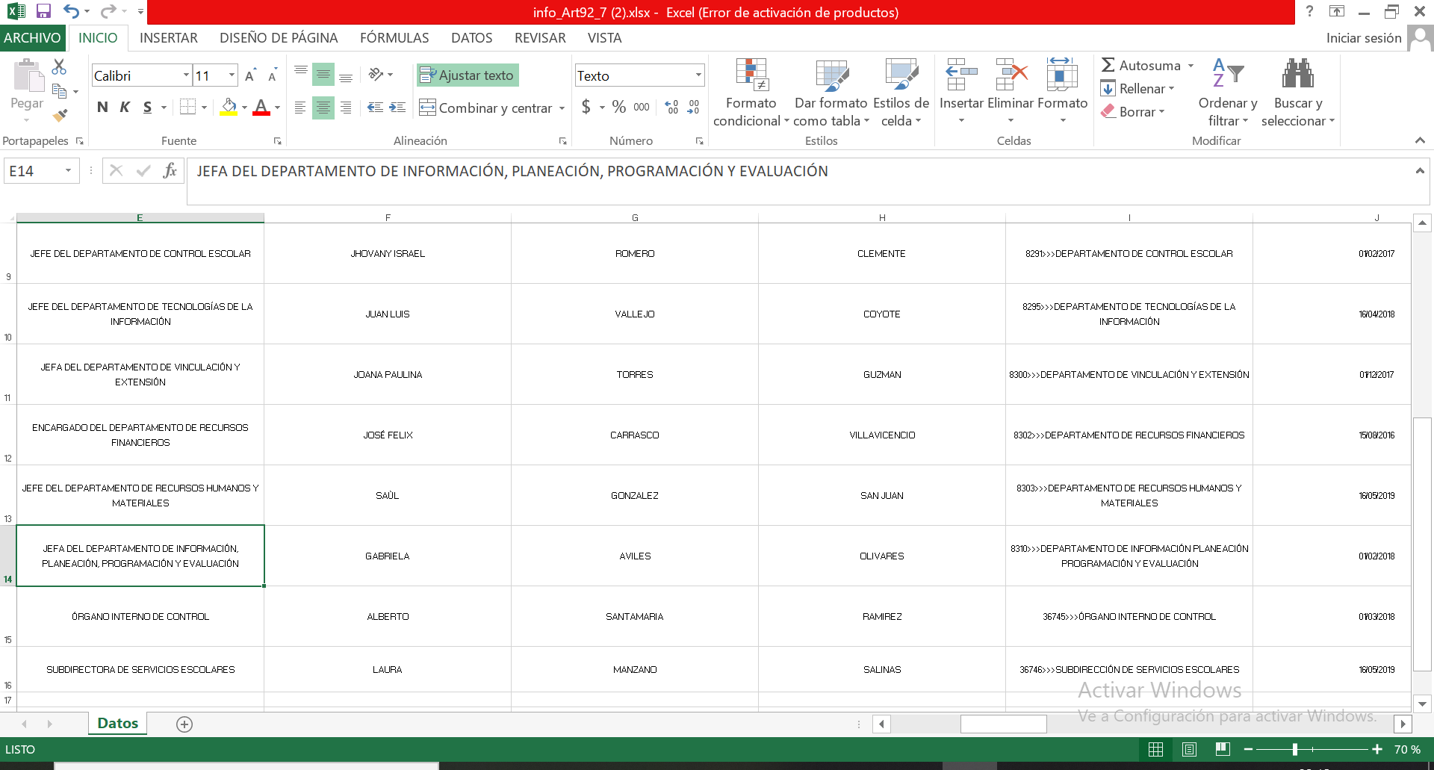

Dicha Servidora Pública tiene atribuciones para poseer la información de mérito, ya que, por lo que respecta al Comité de Transparencia, la ley local en la materia, establece que el o la Titular de la Unidad de Transparencia debe formar parte del mismo:

Artículo 46. Los sujetos obligados integrarán sus Comités de Transparencia de la siguiente forma:
I. El titular de la unidad de transparencia;
II. El responsable del área coordinadora de archivos o equivalente; y
III. El titular del órgano de control interno o equivalente.
También estará integrado por el servidor público encargado de la protección de los datos personales cuando sesione para cuestiones relacionadas con esta materia.
Todos los Comités de Transparencia deberán registrarse ante el Instituto.
Por lo que respecta al Comité de Ética, como se desprende de la lectura de las Actas de referencia, dicha Servidora Pública ocupa el cargo de Secretaria Técnica, en tal virtud, de conformidad a lo que establecen los Lineamientos Generales para Establecer las Bases de la Integración, Organización, Atribuciones, y Funcionamiento de los Comités de Ética de las Dependencias del Poder Ejecutivo y sus Organismos Auxiliares del Estado de México, se surten en favor de la Secretaría Técnica, entre otras, las atribuciones siguientes:

- Levantar las actas de las sesiones y consignarlas en el registro respectivo, que quedarán bajo su resguardo, así mismo registrarlas en el SICOE que al efecto determine la Secretaría, a través de la Unidad Administrativa correspondiente;
- Dar seguimiento a los acuerdos tomados por el Comité;

En razón de lo anterior, este Órgano Garante puede apreciar que la respuesta fue proporcionada por la Servidora Pública competente para dar atención al requerimiento de información.

Los Acuerdos del Comité de Transparencia y estatus de cumplimiento a septiembre 2021.

Tal y como se plasmó en la tabla que antecede, el Sujeto Obligado remitió cuatro actas correspondientes a las sesiones ordinarias del Comité de Transparencia, al tenor de lo siguiente:
Sesión | Fecha
Comité de Transparencia
Tercera Sesión Ordinaria de dos mil veinte | Dos de octubre de dos mil veinte
Cuarta Sesión Ordinaria de dos mil veinte | Diecisiete de diciembre de dos mil veinte
Primera Sesión Ordinaria de dos mil veintiuno | Veintiséis de mayo de dos mil veintiuno
Segunda Sesión Ordinaria de dos mil veintiuno | Treinta de junio de dos mil veintiuno

Ahora bien, del estudio realizado a dichos documentos, este Instituto pudo apreciar que en el cuerpo de las actas referidas, se incluye el Orden del día, el cual contempla un numeral relativo al seguimiento de los acuerdos de las sesiones anteriores, tal y como se aprecia a manera de ejemplo, en la imagen correspondiente al Orden del día de la Tercera Sesión Ordinaria de dos mil veinte del Comité de Transparencia:

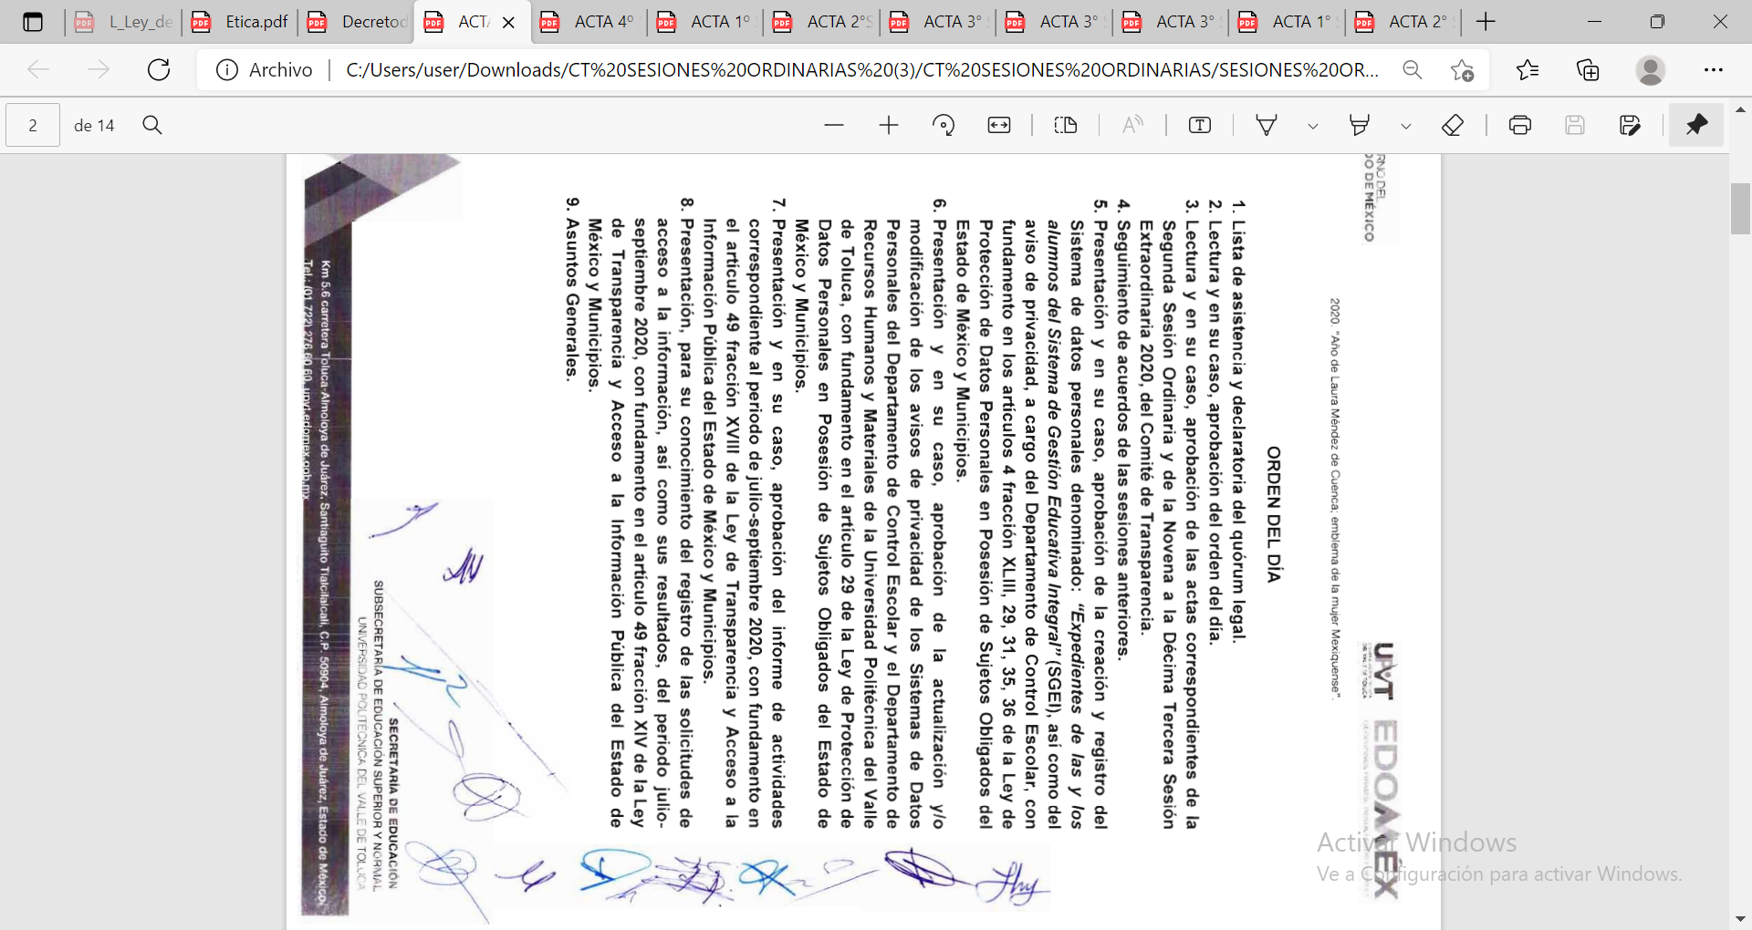

Así mismo en el desahogo del punto referido puede apreciarse que se da cuenta del cumplimiento de los acuerdos:

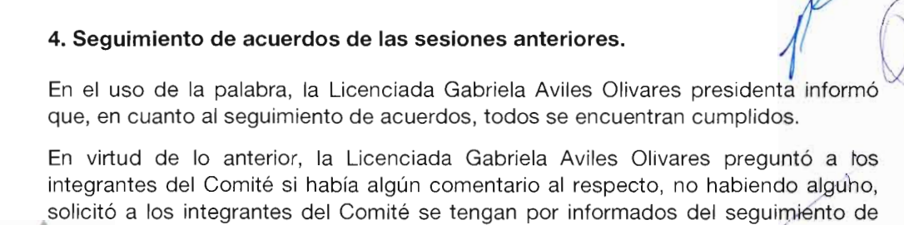
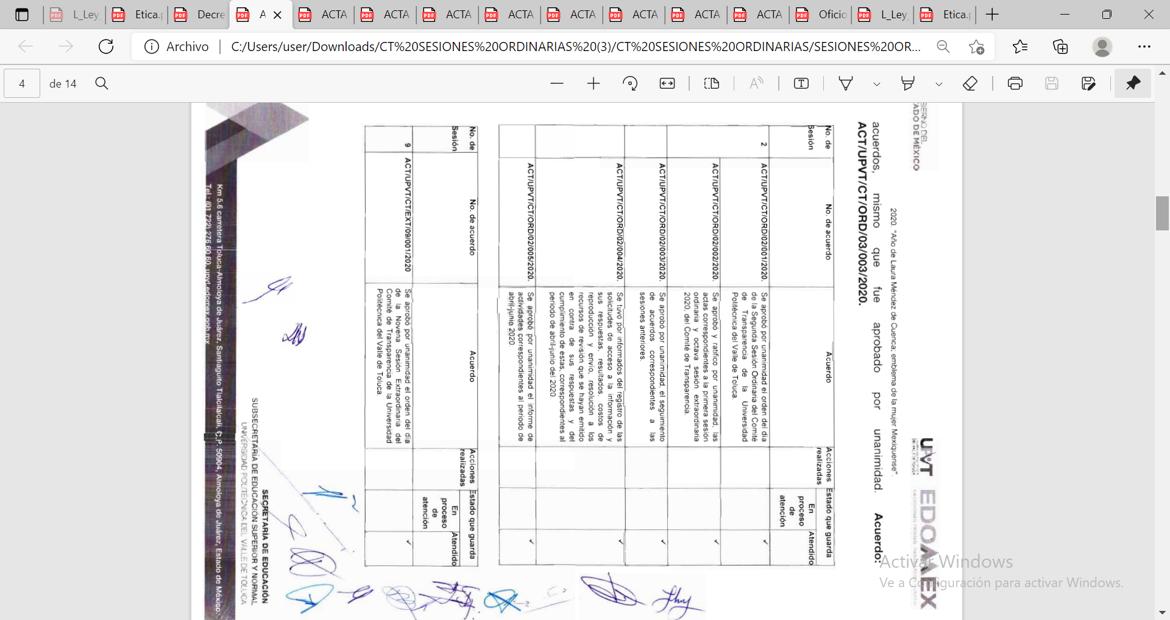

No es óbice a lo anterior, hacer mención que en dicho informe de cumplimiento, se contemplan acuerdos tomados en sesiones extraordinarias, de las que el Sujeto Obligado fue omiso en remitir información, por lo que no existe certeza de que la información relativa al cumplimiento de los acuerdos aprobados en las sesiones extraordinarias se encuentre completo.

De lo anterior, se aprecia que el Sujeto Obligado remitió la información con al que cuenta, relativa al periodo del veinticuatro de septiembre de dos mi veinte al veinticuatro de septiembre de dos mil veintiuno de las sesiones ordinarias realizadas por el Comité de Transparencia y sus acuerdos.

En esa virtud, este Instituto realizó una búsqueda en el Portal IPOMEX del Sujeto Obligado, en concreto, en la fracción XLIII D del artículo 92, correspondiente al Calendario de Sesiones del Comité de Transparencia, de lo que se pudo obtener la siguiente información:
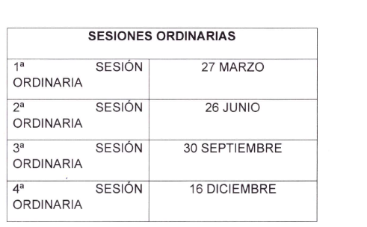

Calendario se Sesiones Ordinarias 2020 del Comité de Transparencia aprobado en la Cuarta Sesión Ordinaria del Comité de Transparencia de fecha diecisiete de diciembre de dos mil diecinueve.

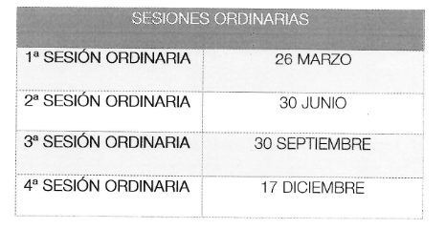
Calendario de Sesiones Ordinarias 2021 del Comité de Transparencia aprobado en la Cuarta Sesión Ordinaria del Comité de Transparencia de fecha diecisiete de diciembre de dos mil veinte.

De lo que puede concluirse que, por lo que respecta a las Sesiones Ordinarias, se remitió la información con la que cuenta el Sujeto Obligado correspondiente al periodo del 24 de septiembre de dos mil veinte al veinticuatro de septiembre de dos mil veintiuno, fecha de presentación de la solicitud de información; así mismo por lo que hace a los acuerdos de las sesiones ordinarias, se determina que la información proporcionada, satisface el derecho del Particular.

No obstante lo anterior, por lo que hace a las sesiones extraordinarias, se realizó la consulta a la fracción XLIII A, relativa al Informe de sesiones del comité de transparencia, donde pudo apreciarse que el Sujeto Obligado, adicional a las sesiones ordinarias de las cuales informó, realizó dieciocho sesiones extraordinarias en el año 2020, mismas que no fueron contempladas en su respuesta. A manera de ejemplo se plasma la imagen de la Décima Octava Sesión Extraordinaria de siete de diciembre de dos mil veinte, de la que se informa en el Portal:

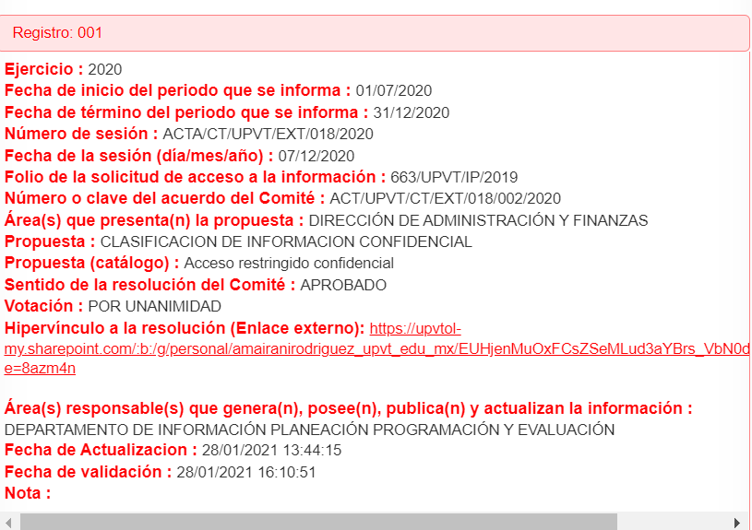

Por lo que respecta al año dos mil veintiuno, el Sujeto Obligado informa en su Portal IPOMEX, de la realización de once Sesiones Extraordinarias, de las que tampoco se informó en su respuesta, como se aprecia a continuación la imagen del informe de la Sesión Decima Primera Extraordinaria de treinta y uno de mayo de dos mil veintiuno:

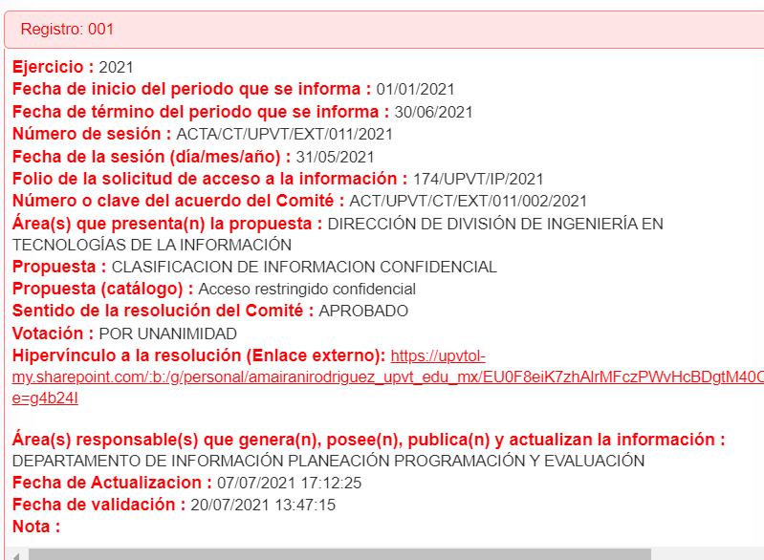

De lo anterior se concluye que, por lo que respecta a las sesiones del Comité de Transparencia de los años 2020 y 2021, no se proporcionó la información completa y es dable ordenar la entrega de las sesiones extraordinarias del Comité de Transparencia y sus acuerdos, correspondientes al periodo del veinticuatro de septiembre de dos mil veinte al veinticuatro de septiembre de dos mil veintiuno

Acuerdos del Comité de Ética y estatus de cumplimiento a septiembre 2021.

Tal y como se plasmó en la tabla de referencia, el Sujeto Obligado remitió tres actas correspondientes a las sesiones de Comités de Ética, al tenor de lo siguiente:
Sesión | Fecha
Comité de Ética
Tercera Sesión Ordinaria de dos mil veinte | Diecisiete de diciembre de dos mil veinte
Primera Sesión Ordinaria de dos mil veintiuno | Doce de marzo de dos mil veintiuno
Segunda Sesión Ordinaria de dos mil veintiuno | Treinta de julio de dos mil veintiuno

En esa virtud, es de hacer referencia que los Lineamientos Generales para Establecer las Bases de la Integración, Organización, Atribuciones, y Funcionamiento de los Comités de Ética de las Dependencias del Poder Ejecutivo y sus Organismos Auxiliares del Estado de México, contemplan en su numeral TRIGÉSIMO OCTAVO que el Comité celebrará por lo menos tres sesiones ordinarias anualmente, conforme a lo aprobado en el Programa Anual de Trabajo.

De lo anterior y toda vez que el periodo de la información que se entrega, es el correspondiente al veinticuatro de septiembre de dos mil veinte al veinticuatro de septiembre de dos mil veintiuno, es de apreciarse que el Sujeto Obligado remitió las actas que corresponden a dicho periodo de dos mil veinte, esto es, el acta del diecisiete de diciembre de dos mil veinte. Por lo que respecta al ejercicio 2021, se remitieron las actas de doce de marzo de dos mil veintiuno y del treinta de julio de dos mil veintiuno, por lo que, a la fecha de presentación de la solicitud de información, aún se cuenta con oportunidad de realizar la tercera sesión ordinaria del Comité de Ética a la que los Lineamientos ya referidos obligan.

Ahora bien, del estudio realizado a dichos documentos, este Instituto pudo apreciar que en el cuerpo de las actas referidas, se incluye el Orden del día, el cual contempla un numeral relativo al seguimiento de los acuerdos de las sesiones anteriores, tal y como se aprecia a manera de ejemplo, en la imagen correspondiente al Orden del día de la Tercera Sesión Ordinaria del Comité de Ética de diecisiete de diciembre de dos mil veinte:

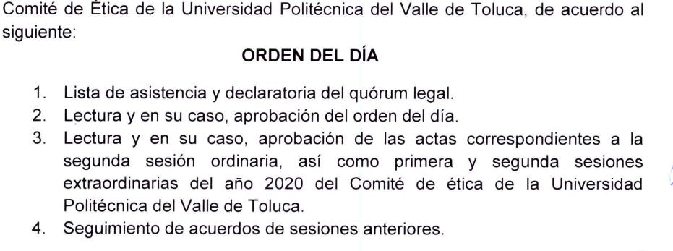

De forma similar a lo expresado en el análisis anterior, dentro de las actas de referencia, se da cuenta del seguimiento de los acuerdos tomados en el Comité de Ética:

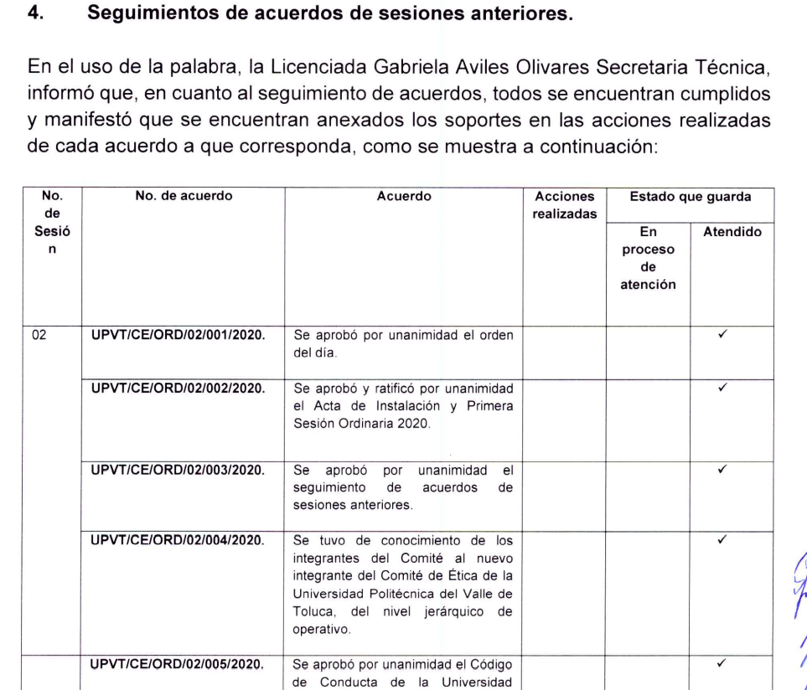

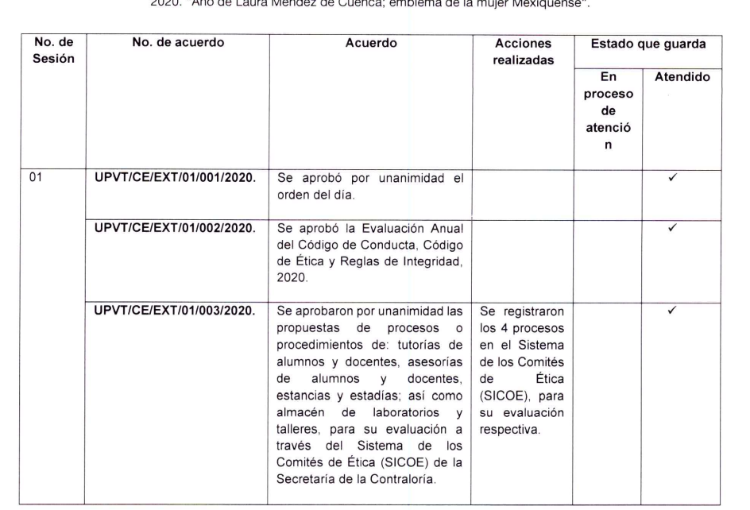

Por lo que respecta a las sesione extraordinarias, en la información anteriormente plasmada puede apreciarse que existen acuerdos aprobados en dichas sesiones, de las cuales el Sujeto Obligado fue omiso en proporcionar información, por lo que no existe certeza que el informe remitido en las actas, satisfaga lo relacionado al cumplimiento de los acuerdo del Comité de Ética aprobados en las sesiones extraordinarias, por lo que es dable ordenar la entrega, tanto de los acuerdo aprobados en las sesiones extraordinarias del Comité de Ética como de su estado de cumplimiento.

Ahora bien, por lo que hace al motivo de inconformidad expresado por el Recurrente en el sentido de que no se le proporcionaron los acuerdos desde la implementación de cada Comité y hasta septiembre de 2021, hay que tener presente el contenido de las solicitudes de información, las cuales consistieron en lo siguiente:

- “Acuerdos generados y estatus de cumplimiento del Comité de Transparencia a septiembre 2021”

- “Acuerdos generados y estatus de cumplimiento del Comité de Ética a septiembre 2021”

En ese sentido se aprecia que en las solicitudes, no se requirió la información de los acuerdos de los Comités desde su implementación, por lo que dichos cuestionamientos, no formaron parte de la solicitud inicial, ya que expresamente el Particular no los solicitó en su acto primigenio; sino que fue una ampliación a su solicitud inicial, por lo que se actualiza la figura de una plus petitio, la cual consiste en una ampliación a su requerimiento informativo, argumentos que no son susceptibles de ser valorados en términos de la fracción VII del Artículo 191 de la Ley de Transparencia y Acceso a la Información Pública del Estado de México y Municipios, el cual señala la improcedencia cuando el Recurrente amplíe su solicitud en el recurso de revisión, únicamente respecto de los nuevos contenidos. Por lo cual el requerimiento realizado a través del medio de impugnación configura un nuevo contenido que pretende ampliar la solicitud, por lo tanto, resulta improcedente.

Ahora bien, toda vez que el Particular no fue preciso sobre el periodo del cual requería la información, debe entenderse que la misma corresponde a un año anterior a la solicitud de información, esto es, debe de comprender del veinticuatro de septiembre de dos mil veinte al veinticuatro de septiembre de dos mil veintiuno.

Al respecto, resulta ilustrador el Criterio 03/19 del Instituto Nacional de Transparencia, Acceso a la Información y Protección de Datos Personales INAI:

Periodo de búsqueda de la información. En el supuesto de que el particular no haya señalado el periodo respecto del cual requiere la información, o bien, de la solicitud presentada no se adviertan elementos que permitan identificarlo, deberá considerarse, para efectos de la búsqueda de la información, que el requerimiento se refiere al año inmediato anterior, contado a partir de la fecha en que se presentó la solicitud.
Establecido lo anterior, se aprecia que en su respuesta, el Sujeto Obligado remitió las Actas del Comité de Transparencia del periodo comprendido del dos de octubre de dos mil veinte al treinta de junio de dos mil veintiuno y por lo que hace al Comité de Ética, las actas correspondientes al periodo del diecisiete de diciembre de dos mil veinte al treinta de julio de dos mil veintiuno, manifestando en sus Informes Justificados lo siguiente:

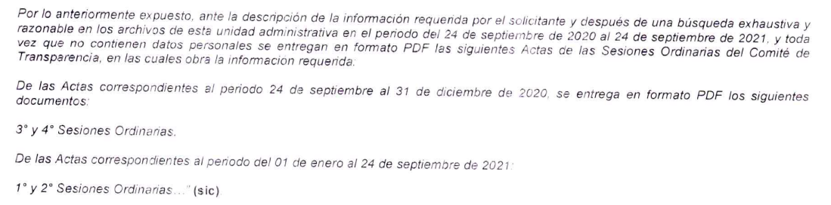

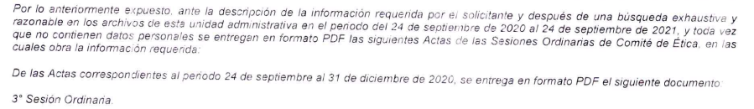
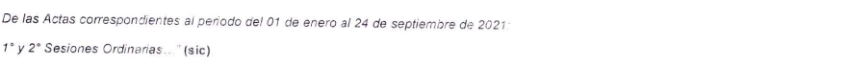

Por lo tocante al pronunciamiento anterior, este Órgano Garante no está facultado para manifestarse sobre la veracidad de lo afirmado por parte del Sujeto Obligado pues no existe precepto legal alguno en la Ley de la materia que lo faculte para ello.

Lo anterior se robustece con lo plasmado en el criterio 31-10 emitido por el entonces Instituto Federal de Acceso a la Información y Protección de Datos (IFAI) ahora Instituto Nacional de Transparencia, Acceso a la Información, y Protección de Datos Personales (INAI), que lleva por rubro y texto los siguientes:

“El Instituto Federal de Acceso a la Información y Protección de Datos no cuenta con facultades para pronunciarse respecto de la veracidad de los documentos proporcionados por los sujetos obligados. El Instituto Federal de Acceso a la Información y Protección de Datos es un órgano de la Administración Pública Federal con autonomía operativa, presupuestaria y de decisión, encargado de promover y difundir el ejercicio del derecho de acceso a la información; resolver sobre la negativa de las solicitudes de acceso a la información; y proteger los datos personales en poder de las dependencias y entidades. Sin embargo, no está facultado para pronunciarse sobre la veracidad de la información proporcionada por las autoridades en respuesta a las solicitudes de información que les presentan los particulares, en virtud de que en los artículos 49 y 50 de la Ley Federal de Transparencia y Acceso a la Información Pública Gubernamental no se prevé una causal que permita al Instituto Federal de Acceso a la Información y Protección de Datos conocer, vía recurso revisión, al respecto.”

Con base en lo expuesto, este Instituto considera procedente MODIFICAR la respuesta a las solicitudes de información pública 00207/UPVT/IP/2021 y 00208/UPVT/IP/2021.

No pasa desapercibido, que es posible que los documentos que den cuenta de la información que se ordena entregar pudiera contener información clasificada, por tratarse de datos personales confidenciales de acuerdo a lo establecido en el artículo 143, fracción I, de la Ley de Transparencia y Acceso a la Información Pública del Estado de México y Municipios, por lo que es de señalar que previo a la entrega al Recurrente, de ser el caso, deberá llevarse a cabo la revisión de los documentos y de resultar procedente la entrega en versión pública, la misma deberá ser autorizada por el Comité de Transparencia, en donde se funde y motive la clasificación de la información eliminada, de conformidad con lo previsto en el artículo 49, fracciones II y VIII y 149 de la Ley de referencia, en relación con lo establecido en los Lineamientos Generales en materia de Clasificación y Desclasificación de la Información, así como para Elaboración de Versiones Públicas.

En este sentido, de manera enunciativa más no limitativa, se enuncia que algunos de los datos personales que pudieran contener la información que se ordena entregar, es el relativo al nombre de los solicitantes de información, mismo que debe ser clasificado como información confidencial, por actualizar el supuesto indicado en el párrafo previo y deberán eliminarse lo nombres de las partes en las versiones públicas, así como todos aquellos datos personales que los hagan identificados, identificables o ubicables, como domicilio o cualquier dato que por algún motivo obre en los informes.

SEXTO. Decisión.

Con fundamento en el artículo 186, fracción II, de la Ley de Transparencia y Acceso a la Información Pública del Estado de México y Municipios, resulta procedente MODIFICAR la respuesta a las solicitudes de información pública 00207/UPVT/IP/2021 y 00208/UPVT/IP/2021, por resultar parcialmente fundadas las razones o motivos de inconformidad hechos valer por el Recurrente, en los Recursos de Revisión 04956/INFOEM/IP/RR/2021 y 04957/INFOEM/IP/RR/2021, en términos del Considerando QUINTO de esta Resolución.

En este sentido, se hace del conocimiento del Recurrente de forma sencilla, precisa, clara y ciudadana la determinación de este Órgano Garante a su inconformidad:

Términos de la Resolución para el Recurrente:

Este Instituto Garante, le concede la razón a su inconformidad, en virtud de que la respuesta proporcionada por la Universidad Politécnica del Valle de Toluca fue incompleta, toda vez que no se le proporcionó la información relativa a los acuerdo aprobados en las sesiones extraordinarias de los Comités de Transparencia y el estado de su cumplimiento, por lo que determinó que dicha Universidad, puede tener en sus archivos documentos con la información que es de su interés y le ha ordenado dar respuesta a cada una de sus solicitudes, en virtud de que la información solicitada es de naturaleza pública.

La labor del Instituto de Transparencia Acceso a la Información Pública y Protección de Datos Personales del Estado de México y Municipios, es apoyar a la población para acceder a la información pública y garantizar la protección de sus datos personales.

Por lo expuesto y fundado, este Pleno:

R E S U E L V E

PRIMERO. Se MODIFICAN la respuesta del Sujeto Obligado a las solicitudes de información 00207/UPVT/IP/2021 y 00208/UPVT/IP/2021, por resultar parcialmente fundadas las razones o motivos de inconformidad hechos valer por el Recurrente en los Recursos de Revisión 04956/INFOEM/IP/RR/2021 y 04957/INFOEM/IP/RR/2021, en términos de los Considerandos QUINTO y SEXTO de esta Resolución.

SEGUNDO. Se ORDENA al Sujeto Obligado, Universidad Politécnica del Valle de Toluca, a que previa búsqueda exhaustiva y razonable en todas las áreas competentes, otorgue acceso vía el Sistema de Acceso a la Información Mexiquense (SAIMEX), en su caso en versión pública, los documentos donde conste lo siguiente:

- Los acuerdos del Comité de Transparencia aprobados en sesiones extraordinarias y el estado de cumplimiento, correspondientes al periodo del veinticuatro de septiembre de dos mil veinte al veinticuatro de septiembre de dos mil veintiuno.

• Los acuerdos del Comité de Ética aprobados en sesiones extraordinarias y el estado de cumplimiento, correspondientes al periodo del veinticuatro de septiembre de dos mil veinte al veinticuatro de septiembre de dos mil veintiuno.

En caso de ser necesaria la elaboración de versiones públicas junto con la documentación se deberá entregar el Acuerdo del Comité de Transparencia mediante el cual se funde y motive la eliminación de la información confidencial, en términos de los artículos 49, fracciones II y VII, 143, fracción I y 149, de la Ley de Transparencia y Acceso a la Información Pública del Estado de México y Municipios.

TERCERO. NOTIFÍQUESE la presente resolución al Titular de la Unidad de Transparencia del Sujeto Obligado, para que conforme al artículo 186 último párrafo, 189 segundo párrafo y 194 de la Ley de Transparencia y Acceso a la Información Pública del Estado de México y Municipios; dé cumplimiento a lo ordenado dentro del plazo de diez días hábiles, e informe a este Instituto en un plazo de tres días hábiles siguientes sobre el cumplimiento dado a la presente.

De conformidad con el artículo 198 de la Ley de Transparencia y Acceso a la Información Pública del Estado de México y Municipios, de considerarlo procedente, el Sujeto Obligado de manera fundada y motivada, podrá solicitar una ampliación de plazo para el cumplimiento de la presente Resolución.
CUARTO. NOTIFÍQUESE al Recurrente la presente Resolución, asimismo, se hace de su conocimiento que de conformidad con lo establecido en el artículo 196 de la Ley de Transparencia y Acceso a la Información Pública del Estado de México y Municipios podrá promover el Juicio de Amparo en los términos de las leyes aplicables.

ASÍ LO RESUELVE, POR UNANIMIDAD DE VOTOS EL PLENO DEL INSTITUTO DE TRANSPARENCIA, ACCESO A LA INFORMACIÓN PÚBLICA Y PROTECCIÓN DE DATOS PERSONALES DEL ESTADO DE MÉXICO Y MUNICIPIOS, CONFORMADO POR LOS COMISIONADOS JOSÉ MARTÍNEZ VILCHIS, MARÍA DEL ROSARIO MEJÍA AYALA, SHARON CRISTINA MORALES MARTÍNEZ, LUIS GUSTAVO PARRA NORIEGA Y GUADALUPE RAMÍREZ PEÑA, EN LA CUADRAGÉSIMA CUARTA SESIÓN ORDINARIA, CELEBRADA EL OCHO DE DICIEMBRE DE DOS MIL VEINTIUNO, ANTE EL SECRETARIO TÉCNICO DEL PLENO, ALEXIS TAPIA RAMÍREZ.

